Rosół polski

Sposób polskiego rosołu gotowania taki: weźmij materyją mięśną wołową albo
cielęcą, jarząbka albo kuropatwę, gołębie i cokolwiek mięśnego jest, co być
może do rosołu gotowano i zwierzyny wszytkie, wymocz, wysoluj pięknie
i ułóż w garnku, ociągniej. Ten zaś rosół, w ktorymeś ociągał, kiedy się podstoi,
przecedź przez sito i wlij w tę materyją mięśną, włóż pietruszki, masła,
przysól, odszymuj, a gdy dowre, daj gorąco na stół.
Trzeba też wiedzieć, że na każdy rosół włożyć co potrzeba, żeby wodą
albo wiatrem nie śmierdział, to jest pietruszki albo kopru, cebule albo czosnku,
kwiatu muszkatowego albo rozmarynu, albo całkiem pieprzu, według

smaku albo upodobania, limonia też i rozmaryn żadnego nie oszpeci rosołu.
Stanisław Czerniecki,
Compendium Ferculorum albo zebranie potraw, 1682 r.

Rosół polski

0,5 kg szpondra wołowego
2 udka z kurczaka
porcja rosołowa z kurczaka
1 włoszczyzna
około 3 cm korzenia z imbiru
sok z 2-3 limonek
2 liście laurowe
3 owoce ziela angielskiego
szafran
sól, pieprz

Mięso umieść w sporym garnku.
Nalej tyle zimnej wody aby przykryła mięso.
Dodaj włoszczyznę, liście laurowe, ziele angielskie i imbir.
Gotuj bez przykrycia na małym ogniu przez co najmniej 2 godziny.
Następnie wyjmij łyżką cedzakową mięso oraz włoszczyznę.
Przelej rosół przez gęste sito.
Dopraw sokiem z limonki, szafranem, solą i pieprzem.

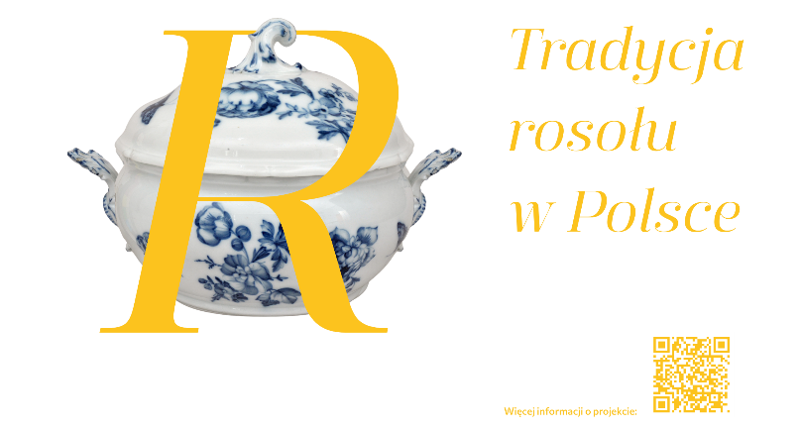
współczesna interpretacja przepisu na rosół polski

